Chata v Bělé pod Bezdězem – k provedení lakýrnických prací
Celkový pohled na chatu + vrátka
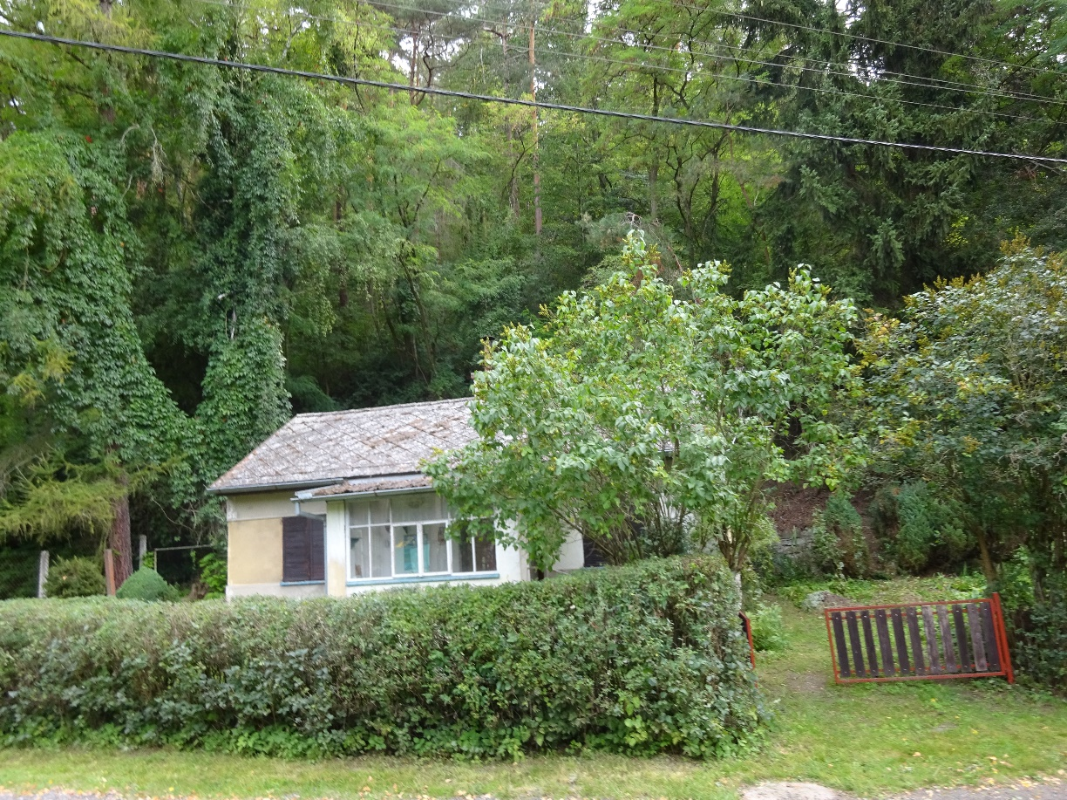
Dveře u přístěnku
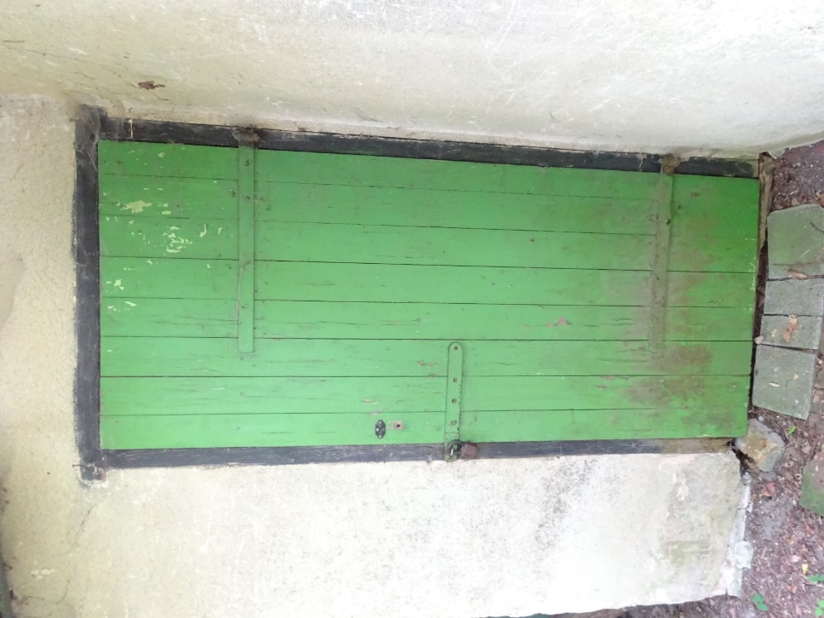

Boční pohled 1 – okenice + parapet + dveře od půdy + štít
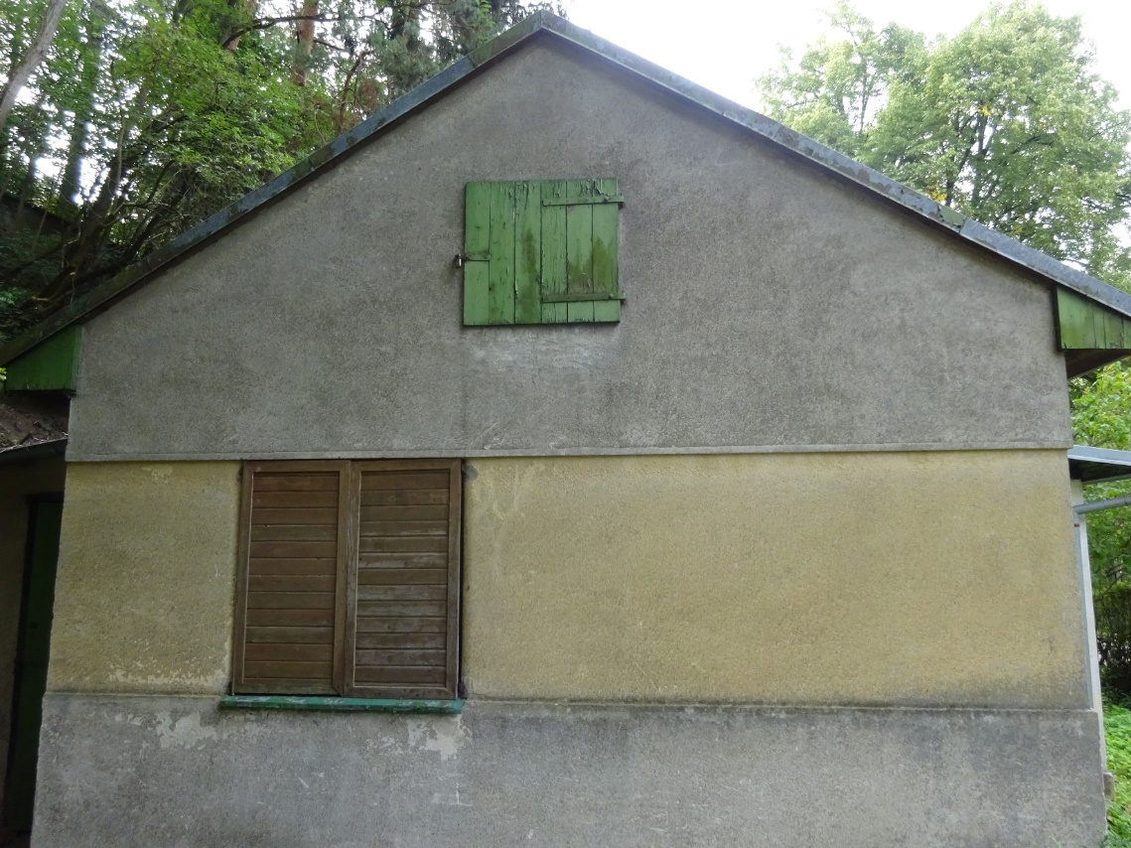

Čelní pohled – 2 okenice + okna u verandy + parapet
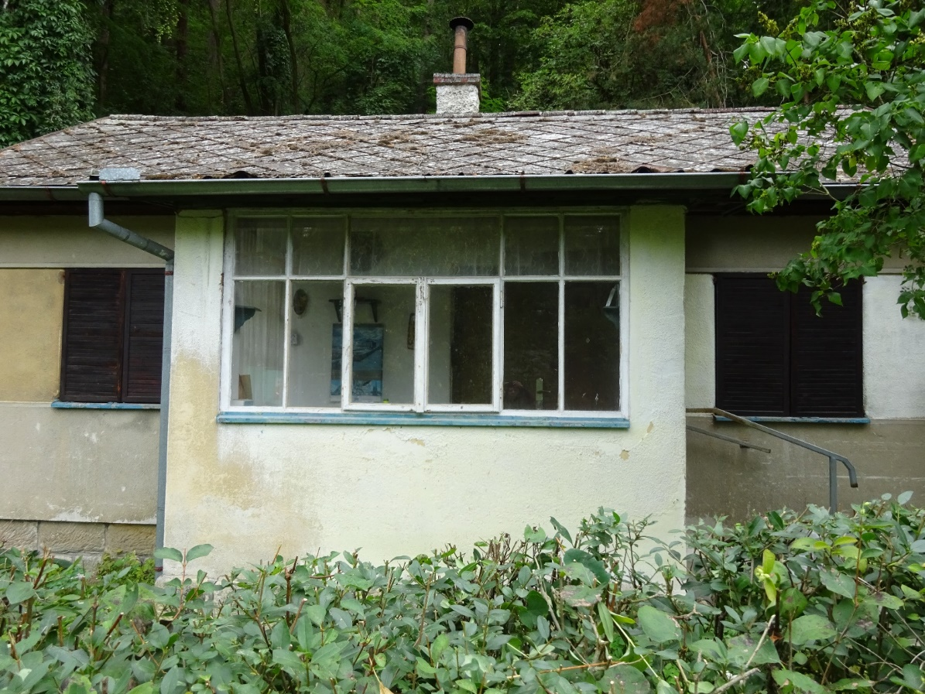

Boční pohled 2 – okenice + parapet + štít
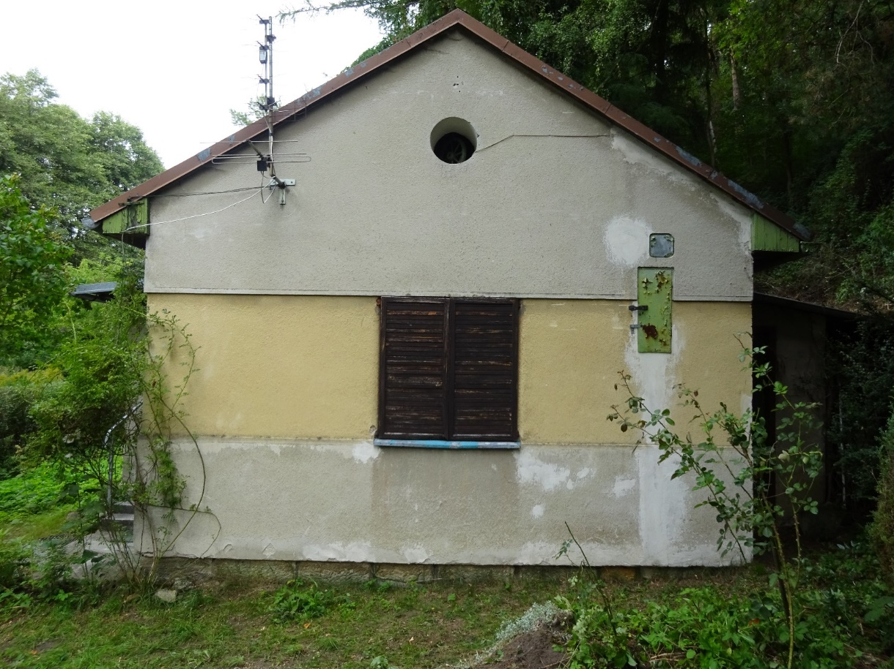

Dvířka od elektrického rozvodu
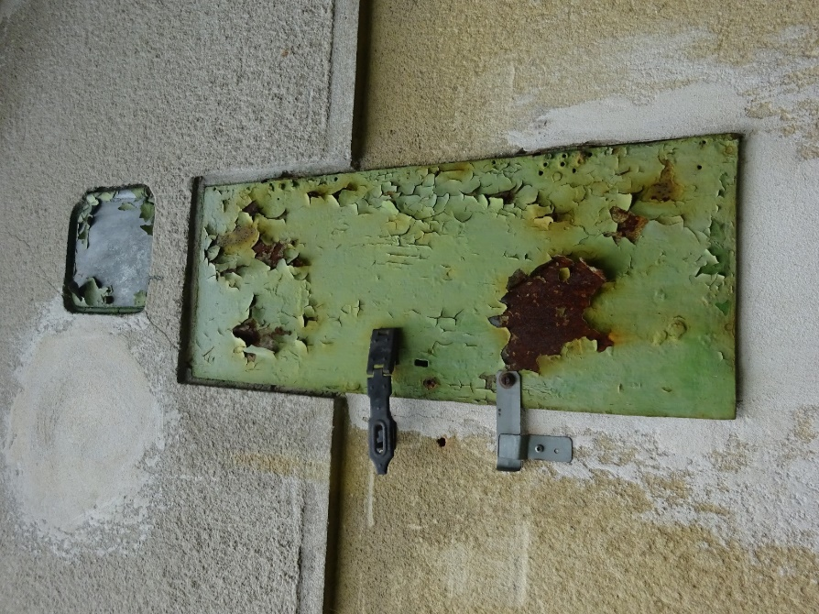

Dveře od VC
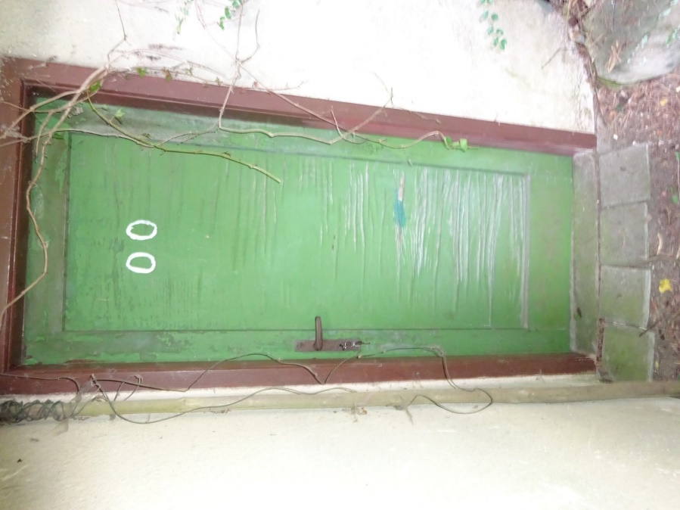

Zábradlí u vchodových dveří
